Conseils pour pêcher le brochet en hiver

(Source : extrait de rodmaps.com)
Que vous soyez novice ou pêcheur aguerri, découvrez comment tirer parti de cette saison pour vivre des moments mémorables au bord de l’eau.

Comprendre le comportement du brochet en hiver
En hiver, lorsque la température de l’eau diminue en hiver, son métabolisme ralentit de manière radicale. Ce changement de métabolisme se matérialise par une baisse de l’activité et de la mobilité globale du brochet. Cela lui permet ainsi d’économiser son énergie pendant de longues périodes. Par ailleurs, cela se traduit par une baisse de la fréquence alimentaire, du processus de digestion et de l’activité respiratoire. Bref, le brochet se met quasiment en mode off afin de faire face aux conditions environnementales plus difficiles de l’hiver. C’est un moyen de survie clé jusqu’à ce que les conditions deviennent plus favorables à une activité métabolique plus élevée.
Par ailleurs, les brochets, comme la plupart des carnassiers, ont tendance à se déplacer vers des eaux plus profondes en hiver. En effet, ces zones offrent plus de stabilité thermique et sont souvent plus riches en oxygène. Les brochets y cherchent par ailleurs des endroits abrités pour se reposer et se protéger du courant mais aussi des prédateurs. Ils peuvent se cacher par exemple près de structures subaquatiques, comme des rochers, des troncs d’arbres ou des herbiers.

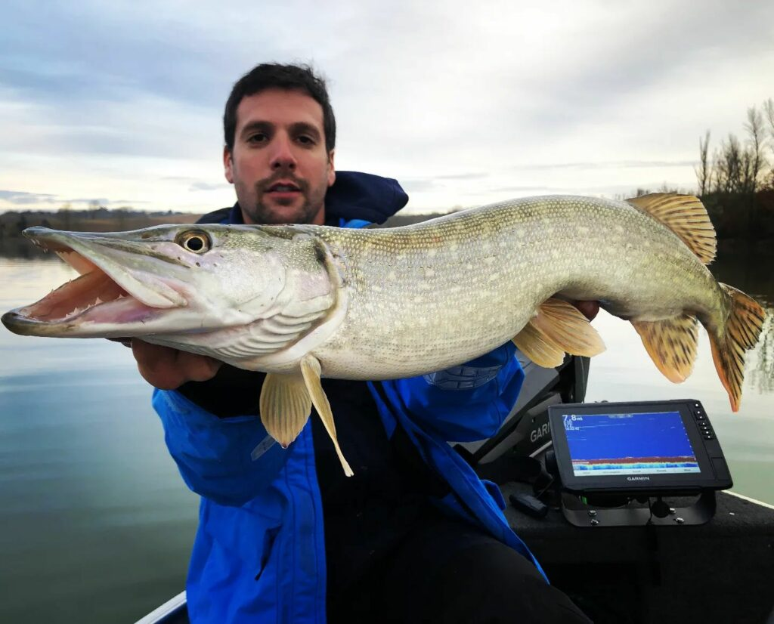

Augmenter sa taille de leurres est-il un choix efficace pour la pêche du brochet en hiver ?

Le métabolisme du brochet ralentit en hiver, ce qui signifie qu’il a besoin de moins de nourriture. Cependant, et fort heureusement pour nos amis les pêcheurs, ce dernier ne cesse pas de se nourrir complètement. En hiver, le brochet préfère simplement des proies plus faciles à attraper, comme des poissons plus lents ou des espèces qui restent actives par temps froid. En effet, tout est une question de rapport dépense / récompense énergétique durant la période hivernale. Si la proie apporte un grand nombre de calories par rapport à l’énergie dépensée alors il y a des chances de déclencher la convoitise du brochet.
De ce fait, on a souvent tendance à pêcher en hiver avec des leurres plus gros et une animation plus lente que d’habitude. Bien entendu, ce n’est pas une règle absolue. Par moments, l’utilisation de petits leurres permet de sortir votre épingle du jeu.
Cependant, l’utilisation de gros leurres animés lentement réponds globalement aux besoins des brochets à cette période de l’année. On remarque souvent que des leurres surdimensionnés déclenchent souvent des suivis jusqu’à nos pieds et des attaques plus fréquentes qu’avec des leurres standards.

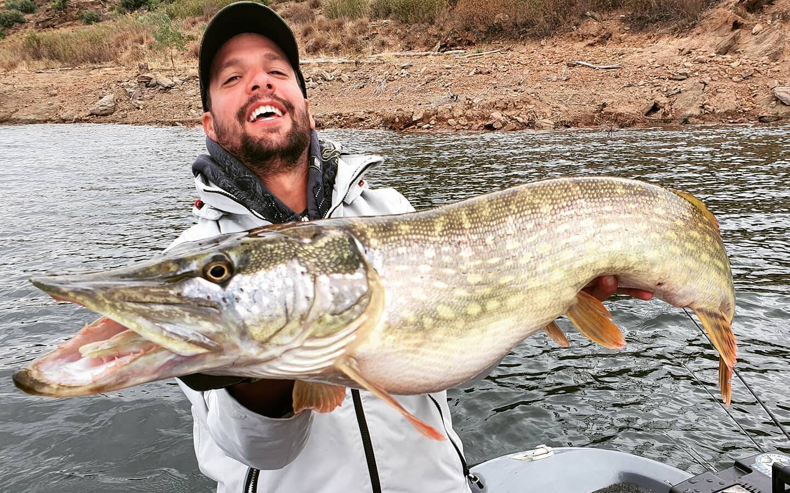

Quel type de leurre privilégier en hiver ?
La pêche du brochet en hiver nécessite de pêcher lentement, voire même de stopper l’action de votre leurre. A ce jeu-là, deux types de leurres sortent du lot.
Premièrement, on retient l’utilisation de leurres souples type gros shad pour pêcher le brochet en hiver. Ces derniers vous permettent de prospecter toutes les couches d’eau jusqu’au fonds et ce de manière très lente. La récupération linéaire coïncide parfaitement aux attentes du moment. On peut par ailleurs stopper l’animation pour reprendre contact avec le fond. Les attaques surviennent très souvent à ce moment précis.
Voici 5 leurres souples que nous aimons utiliser sur le brochet en hiver :

- Ilex Dexter Shad 20 cm pour le brochet en linéaire conventionnel
- Wolfcreek Shad pour le linéaire à faible vitesse
- Deps Sakamata Shad pour le brochet en verticale
- CWC Miuras Mouse pour des pêches très très lentes
- Megabass X-Layer Curly pour descendre en taille

Deuxièmement, les jerkbaits suspending. On les utilise principalement en pleine journée lorsque les brochets remontent dans la couche d’eau plus chaude lorsque le soleil tape. Pour ce qui est de l’animation, on applique de gros jerks entrecoupés de longues pauses de plusieurs secondes. Cette animation en « stop & go » est radicale pour faire venir lentement les brochets et déclencher l’attaque.
Voici 5 Jerkbaits que nous aimons utiliser sur le brochet en hiver :

- OSP Rudra
- Megabass Vision One Ten
- Lucky Craft B’Freeze Pointer 100 SP
- Illex Mag Squad 12.8 cm
- Duo Realis Jerkbait SP

